Asocjacja: zaawansowane aspekty (asocjacja rekurencyjna, asocjacja n-arna)

Asocjacja, czyli najogólniej element modelu odpowiadający za powiązanie innych elementów modelu. Jednak możliwości asocjacji mogą wyjść o wiele dalej niż sugeruje powyższa definicja. Razem z konceptem asocjacji pojawiają się Końce Asocjacji, które określają (możliwie jednoznacznie) klasyfikatory biorące udział w asocjacji, co zwykle sprowadza się nadania im roli.

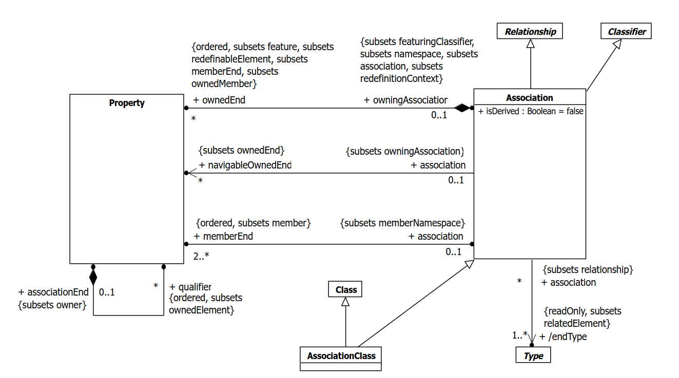
Może się zdażyć, że Asocjacja zachodzi pomiędzy elementami oznaczonymi tym samym klasyfikatorem (Classifier). W tym kontekście element po jednej stronie asocjacji może pełnić inną rolę, niż klasyfikator po drugiej stronie asocjacji. Dobrym przykładem powyższej własności jest klasyfikator Property w definicji Asocjacji (Association).

Widzimy tutaj asoscjacje (dokladniej kompozycje, poprzez atrybut Property::agregation=composit), która odbywa się pomiędzy Property I Property. Na tym przykładzie widać dobrze zastosowanie końców asocjacji w rozróżnianiu elementów. Property, które kompozytuje drugie Property ma przypisany koniec asocjacji oznaczony przez associationEnd, natomiast Property, które jest komponentem, ma koniec asocjacji opisany jako qualifier. Na tym etapie anlizy diagramu już widzimy czemu służy ta Asocjacja. Ta asocjacja opisuje kompozycję elementów modelu, w ktorym jeden pełni rolę końca asocjacji (associationEnd), czyli kwalifikatorowi na końcu asocjacji, a drugi opisuje jego mnogość (zgodnie z etykietą qualifier). Widzimy, że różne elementy o tej samej klasyfikacji pełnią różne role w asocjacji ze sobą.

Na podstawie powyższych spostrzeżeń możemy mieć dwa pytania:
1) Dlaczego qualifier jest w asocjacji akurat z elementem Property I dlaczego jest to kompozycja ?

Odp. Jest tak ponieważ format/struktura/zachowania jakie przypisalibyśmy liczności elementu kwialifikuje go jako element języka UML, który określamy jako Property. Stosujemy kompozycję ponieważ Property określajace mnogość nie ma sensu poza kontenerem, którym jest Property, które opisuje.

2) Dlaczego qualifier nie jest elementem Asocjacji, tylko jest kompozytowany przez Property ?

Odp. Qualifier “JEST elementem” Asocjacji, bo wyłącznie w kontekście definicji Asocjacji, mamy Property, które kompozytuje inne Property określające liczność. Jednocześnie, Mnogość (multiplicity), które umieszczamy tuż przy kwialifikatorze, którego liczność definiujemy jest niczym innym jak reprezentacją Property, które jest oznaczone przez koniec asocjacji z etykieta qualifier.

Asocjacje, które były przedstawiane do tej pory odbywały się pomiędzy dwoma elementami, były to więc asocjacje binarne. Jednak możliwe jest zdefiowanie asocjacji między n elementami. Za liczbę elementów w asocjacji odpowiada qualifier dla Property będącego memberEnd dla Asocjacji

W poniższym przykładzie mamy do czynienia a Asocjacją “Ternarną” (powiązującą 3 elementy).

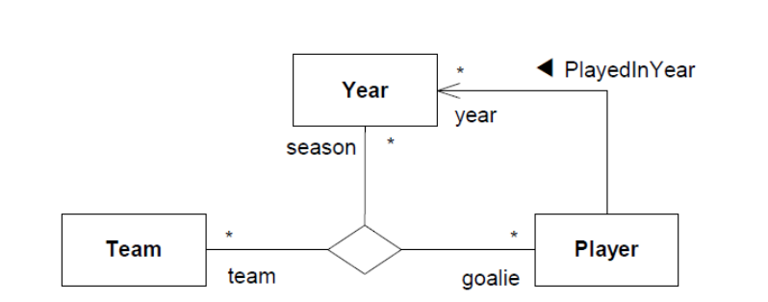

Asocjacja która “łączy” więcej niż dwa elementy musi być notowana przy użyciu pustego diamentu , do którego wchodzą linię łączące kwalifikatory biorące udział w asocjacji. Na podstawie powyższego schematu możemy budować asocjacje n-elementowe, które możemy nazywać Asocjacjami n-arnymi. Tak samo jak asocjacje binarą, asocjacje n-arną możemy opisać umieszczając etykietę asocjacji nad diamentem.

Innym sposobem na zaprojektowanie zaawansowanej asocjacji jest wykorzystanie AssociationClass. AssociationClass dziedziczy własności zarówno Klasy jak I Asocjacji, oraz może być wykorzystana zarówno w kontekście Asocjacji jak I klasy. W związku z tym asocjacja taka może mieć atrybuty oraz zachowania, które kojarzymy z klasami.
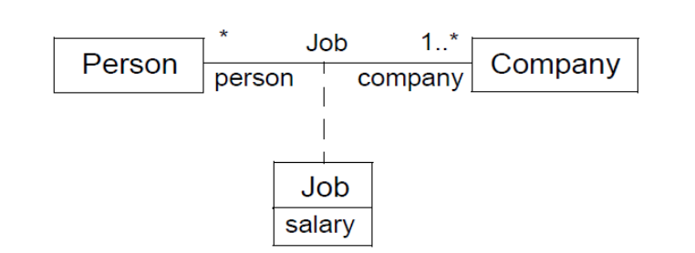

AssociationClass możemy zasymbolizować łącząc linię asocjacji kreśloną linią z elementem AssociationClass którego notacja odpowiada notacji Klasy (Class), oraz której nazwa odpowiada nazwie Asocjacji. Alternatywnie można umieścić diament w miejscu połączenia AssociationClass I elementow oryginalnie wchodzących w asocjację.

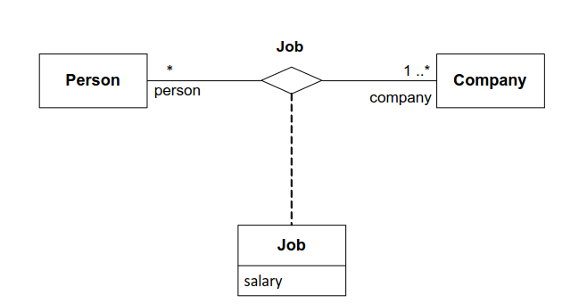

Powyższa Asocjacja, oprócz tego, że łączy Osobę (Person) z Firmą (Company) to dodatkowo posiada atrybut pensji (salary), który jest przypisany każdej relacji między osobą a firmą. Takie rozwiązanie wydaje się być intuicyjne, I pozwala w bardzo łatwy sposób modelować sytuacje w której pracownik ma wielu pracodawców I vice versa, ponieważ pensja (salary) jest nieodłącznym elementem samej asocjacji, a nie elementow wchodzących w skład asocjacji.

